**Творческий проект в подготовительной группе детского сада. Ферма будущего**

**«Ферма будущего – модернизация работы в фермерском хозяйстве». Творческий проект детей подготовительной группы**

Сегодня одним из наиболее ярких, развивающих, интересных и значимых методов, как для взрослых, так и для детей, является **проектная деятельность**. Основываясь на личностно-ориентированном подходе к обучению и воспитанию, он развивает познавательный интерес к различным областям знаний, формирует навыки сотрудничества.  
Метод проектов можно представить, как способ организации педагогического процесса, основанный на взаимодействии педагога, воспитанников и семьи, как способ взаимодействия с окружающей средой, поэтапную деятельность по достижению поставленной цели.  
  
В группе мною была разработана план–программа по развитию познавательных интересов у детей с использованием разных видов проектной деятельности: исследовательские, творческие и нормативные проекты, направленные на развитие творческих способностей детей, развитие самостоятельности логического мышления и воображения, помогающие ребёнку сформировать уверенность в собственных возможностях.  
  
В рамках новой темы «Животные Урала» с детьми обсуждали вопросы: каких животных они знают, и где их можно увидеть? Они рассказывали о заповеднике и зооферме в поселке Висим, куда они ездили с родителями и который находится в часе езды от города Нижний Тагил. У детей, которые не посещали этот заповедник, возникли интересующие их вопросы. Решили с детьми всё узнать и составить план.  
  
**Что мы знаем?**  
- Разные виды животных, живущих на Урале.  
- Животные, обитающие в заповедниках и на фермах.  
- Какие механические, электрические приборы облегчают труд фермеров.  
- Какие профессии есть на ферме.  
- Что хотелось бы узнать?  
- Как помочь и облегчить труд фермеров?  
- Чем и как можно помочь животным?  
  
**Где можно всё узнать?**  
- Спросить у воспитателей и родителей.  
- Побеседовать с интересными людьми.  
- Посмотреть презентации и видеоматериалы.  
- Прочитать и рассмотреть иллюстрации энциклопедий.  
  
В течение нескольких месяцев мы с ребятами собирали информацию о профессиях в сельском хозяйстве. В процессе работы над проектом мы узнали, что на зоофермах работает много людей, которые ухаживают за различными животными. Узнали о не легком труде фермеров. Есть ли возможность облегчить их труд и модернизировать работу в фермерском хозяйстве?  
  
В группе был разработан творческий проект детей подготовительной группы «Ферма будущего – модернизация работы в фермерском хозяйстве». Проект вызвал у них целую гамму положительных эмоций, как от процесса деятельности, так и от полученного результата.

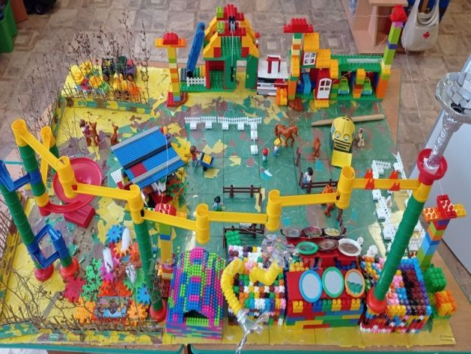

**Актуальность данного проекта** «Ферма будущего – модернизация работы в фермерском хозяйстве».  
Природным эталоном Среднего Урала является Висимский заповедник. Недалеко от заповедника находится Зооферма. Посещение оленьего питомника вызывает особый интерес у детей, так как там можно погладить и покормить различных животных. Современные городские дети мало знают о жизни людей в селе, их профессиях, значимости их труда. На примере сельскохозяйственных профессий необходимо дать детям конкретные знания и представления о труде, научить ценить его.  
  
**Основной целью проекта является:**  
- Повысить уровень знания о сельскохозяйственных профессиях  
- Познакомиться с профессией «фермер»  
- Сформировать простейшие представления о работе фермы для животных через использования LEGO - конструктора  
  
Современные дети живут в эпоху активной информации, компьютеризации и роботостроения. Технические достижения всё быстрее проникают во все сферы человеческой жизнедеятельности и вызывают интерес детей к современной технике. Технические объекты окружают нас в виде бытовых приборов и аппаратов, игрушек, транспортных, строительных и других машин. Детям с раннего возраста интересны двигательные игрушки. В дошкольном возрасте они пытаются понять, как это устроено.  
  
**ЛЕГО-конструирование** подготавливает почву для развития технических способностей детей и объединяет в себе элементы игры с экспериментированием, активизирует мыслительно-речевую деятельность дошкольников, развивает конструкторские способности и техническое мышление, воображение и навыки общения, способствует интерпретации и самовыражению, расширяет кругозор, позволяет поднять на более высокий уровень развитие познавательной активности дошкольников, а это – одна из составляющих успешности их дальнейшего обучения в школе.  
  
**ЛЕГО-конструктор** открывает ребенку новый мир, предоставляет возможность в процессе работы приобретать такие социальные качества как любознательность, активность, самостоятельность, ответственность, взаимопонимание, навыки продуктивного сотрудничества, повышения самооценки через осознание «я умею, я могу», настроя на позитивный лад, снятия эмоционального и мышечного напряжения. Развивается умение пользоваться инструкциями и чертежами, схемами, формируется логическое, проектное мышление. В ходе образовательной деятельности дети становятся строителями, архитекторами и творцами, играя, они придумывают и воплощают в жизнь свои идеи.  
  
**Цель:** Посредством конструирования создать условия для формирования творческого воображения и способностей детей через работу над проектом «Ферма будущего – модернизация работы в фермерском хозяйстве»  
**Задачи:**  
1. *Обучающие:*  
- Формировать конструктивные навыки и владение ребенком моделирующими видами деятельности, техникой чтения элементарных схем, конструирования различных моделей и их частичное программирование.  
- Расширять представления детей о труде людей сельскохозяйственных профессий  
2. *Развивающие:*  
- Развивать конструкторское мышление, внимание, память, пространственные представления.  
- Развивать творческий потенциал старших дошкольников посредством конструирования, способствовать обогащению и активизации конструктивного опыта детей.  
- Развивать умения излагать мысли в четкой логической последовательности, отстаивать свою точку зрения, анализировать ситуацию и самостоятельно находить ответы на вопросы путем логических рассуждений.  
3. *Воспитывающие:*  
- Воспитывать умение работать в коллективе, эффективно распределять обязанности.  
- Воспитывать уважение к труду людей и результатам их деятельности.  
  
**Участники проекта:** дети подготовительной группы, родители, воспитатели - руководители проекта «Ферма будущего – модернизация работы в фермерском хозяйстве».  
  
**Предварительная работа:**  
1. Рассмотрение и чтение художественной литературы, энциклопедий, презентаций по теме.  
2. Конкурс группы фото коллаж «Я на ферме»  
3. Конкурс «Животные в нашем мире»  
4. Встреча с интересными людьми на ферме.  
5. Посещение дополнительных услуг кружок «Почемучки» (проводится 1 раз в неделю).  
  
**Применение современных технологий:** ИКТ – компьютерные технологии: презентации «Ферма и сельскохозяйственные профессии», Лего–конструирование, игровые технологии, здоровье сберегающие технологии, проектная деятельность.  
  
**Новизна:** использование Лего–конструктора в разнообразных видах деятельности, созданию развивающей предметно-пространственной среды, нетрадиционное применение через создание роботов с применением разных видов конструкторов и бросового материала.  
  
**Планируемый результат:**  
1. Проявление у детей интереса к самостоятельному изготовлению построек, умение применять полученные знания при проектировании и сборке конструкций, познавательная активность, воображение, фантазия и творческая инициатива.  
2. Формирование конструкторских умений и навыков, умения анализировать предмет, выделять его характерные особенности, основные части, устанавливать связь между их назначением и строением.  
3. Совершенствование коммуникативных навыков детей при работе в паре, коллективе, распределении обязанностей.  
4. Формирование предпосылок учебной деятельности: умение и желание трудиться, выполнять задания в соответствии с инструкцией и поставленной целью, доводить начатое дело до конца, планировать будущую работу.  
  
В нашей группе дети проявляют любознательность ко всему, что их окружает и, благодаря этому, новая информация усваивается ими легче и быстрее. Именно желание многое узнать способствует правильному восприятию мира, развитию креативности и логического мышления.  
  
В процессе освоения мира дети учатся узнавать, к чему приведет то или иное действие. Различные изобретения и приспособления появляются в результате проявления здорового любопытства. Очень важно правильно развивать заинтересованность в получении новых знаний и опыта.